鉍添加磷酸鹽玻璃結構特性與變形行為

(科技部計畫編號: NSC-102-2221-E-239-006-MY3)
*游文詮,廖晉宏,吳芳賓
國立聯合大學 材料科學工程學系

摘要
磷酸鹽玻璃在玻璃系統中因具有相對較低之特性溫度及特用光學特性，受到各領域注目。低溫玻璃已使用於現代技術多項之中，例如光纖、LED封裝等。本研究聚焦於鋁磷酸鹽玻璃系統，藉由功能性氧化鉍之添加，改變鋁磷酸鹽玻璃系統中諸多性質。從熱分析實驗中，可知其具低玻璃轉化溫度(T_{g}) 318℃及低軟化點溫度(T_{d}) 354ºC與結晶溫度(T_{c}) 559ºC，工作溫度區間(T_{c}-T_{d})能保持在120ºC以上，易於變形成型，減少結晶產生。添加氧化鉍之鋁磷酸鹽玻璃，其鍵結隨著添加比例增加而減短。在玻璃黏度測試分析中，可得玻璃溫度黏度關係，進而了解玻璃的變形行為。運用本研究設計之玻璃混粉燒結實驗，藉由不同的溫度控制，可知此低溫玻璃之黏度變化以及與鄰近玻璃粉末之黏結情形。此研究討論玻璃基材熱性質、結構性質與黏度性質，並利用玻璃本身的黏度特性，製作玻璃陶瓷錠，觀察顯微結構變化來探討變形特性。
關鍵詞：鋁磷酸鹽玻璃、低特性溫度、結構、黏度、變形行為關鍵詞：鋁磷酸鹽玻璃、低特性溫度、結構、黏度、變形行為

一、前言
一般玻璃通常製造溫度都在1500 ºC以上，而製造低溫玻璃之熔融溫度僅需一般玻璃的70%，甚至更低，不僅減少能源之耗損，其變形溫度也相對較低，成為在現代工業中具有許多應用潛力的材料，如電子裝置、玻璃陶瓷、LED封裝等。
鋁磷酸鹽玻璃系統具有特性溫度低，如玻璃軟化與轉化點低[1-7]、高膨脹係數，又因玻璃結構使可溶光學功能性元素較多，造成玻璃的折射率較高及光穿透性佳等優點，常用於光學玻璃之主系統中。藉由添加Li、Na、Al、Bi…等功能性元素改變其玻璃結構，如Al元素之添加可穩固玻璃網絡結構並提升玻璃耐化性 [8]，Bi元素則用以提升玻璃之光學折射率，並控制Li及Na元素之添加量為1:1時可達最低之玻璃特性溫度[7]。
依據Mixed Alkali Effect (MAE) 理論[9-11]，玻璃系統添加兩種不同IA族陽離子，可使玻璃轉換溫度、黏度等特性產生非線性趨勢。而A.Faiver [12] 指出xNa₂O-Li₂O-yAl₂O₃₋P₂O₅玻璃系統於Na/(Na+Li)為0.5時玻璃轉換溫度及離子導電度達最低值，其他相關文獻中亦指出此特性[9, 13-16]。
磷酸鹽玻璃的基本結構單元是P四面體，與架橋氧連接形成各種磷酸根鍵結單元，以Q^{i}進行分類，其中i表示為架橋氧數。本實驗藉由添加不同比例之Bi₂O₃ 改變磷酸鹽玻璃網絡。利用高壓液相色譜（HPLC）研究關於磷酸鹽玻璃網絡鏈長分佈的定量分析，從相對高峰地區可以獲得整體磷酸鹽玻璃系統之O / P比，平均磷酸鏈長度，架橋氧與非架橋氧比之平均值（BO / NBO）和磷酸鹽連接架橋氧之個數（Q^{i}位點）[15-18]。
玻璃被定義為”固化之過冷液體”，升溫後展現玻璃之變形行為時，變形程度會依其溫度-黏度而改變。黏度會因所受之溫度、壓力的變化而改變，黏度越高則變形緩慢，黏度越低則易流動。當玻璃特性溫度愈低，溫度區間也縮小，故成型必須於較小的溫度區間中進行，若控制不佳，不但不易成型，更有可能造成玻璃結晶，降低光學品質。若能掌握玻璃的黏度-溫度曲線，就能控制玻璃的變形行為。
本文中主要探討50P₂O₅-4Al₂O₃-(23-x/2)Li₂O-(23-x/2)Na₂O-xBi₂O₃] 玻璃系統之熱性質、結構性質和黏度性質，並將玻璃由塊狀磨成粉狀與其他玻璃粉末製成玻璃圓錠，觀察玻璃之潤濕及變形行為。
二、實驗方法

2.1玻璃試片製備
本實驗聚焦於鋁磷酸鹽玻璃系統，使用之玻璃原料為磷酸二氫銨(NH₄H₂PO₄)、氫氧化鋁(Al(OH)₃)、碳酸鋰(Li₂CO₃)、碳酸鈉(Na₂CO₃)、氧化鉍(Bi₂O₃)與氧化銻(Sb₂O₃)。玻璃組成成分為50P₂O₅-4Al₂O₃-(23-x/2)Li₂O-(23-x/2)Na₂O-xBi₂O₃其中x之範圍為0~8，並外摻0.3mol%作為消色使用。原料粉末乾燥後均勻混合後置於氧化鋁坩堝，再放入高溫爐中熔融。樣品從室溫以升溫速率為每分鐘10ºC升溫至400ºC後持溫將原料中之氣體及水氣排出，再以相同升溫速率升溫至熔融溫度1100ºC後持溫1小時， 將熔融態之玻璃原料澆鑄到鐵板模具上成型，最後把已成型之玻璃放至退火爐中退火，消除其內應力防止玻璃樣品熱裂，取出後即得此研究之玻璃樣品，經裁切研磨成合適之試片做性質分析。在應用端，本實驗使用硼矽酸鹽玻璃與鋁磷酸鹽玻璃作為玻璃錠的混粉原料。將兩者玻璃基材磨製成粉狀，倒入模型並施以壓力，製作出簡單之圓錠模型半徑6.71mm,高為1.8mm，再經不同的熱處理條件340-550ºC，觀察玻璃圓錠之截面顯微結構，並探討玻璃潤濕與變形特性。

2.2性質分析與量測
玻璃特性溫度係以熱機械分析儀(TMA-7, Perkin Elmer, United State)測量，每分鐘10 ºC之升溫速率升溫至玻璃試片軟化，求玻璃轉換溫度(T_{g})、玻璃軟化點(T_{d})及熱膨脹係數(CTE)。另將玻璃磨成粉末，用示熱差分析儀(DTA-7, Perkin Elmer, United State) 以每分鐘10 ºC升溫速率升溫至1000 ºC，測量其玻璃結晶溫度(T_{c})。
結構測定方面使用固態之NMR光譜儀(AVANCE 400, Bruker, Germany)，收集³¹P及²⁷Al NMR光譜，操作方式為9.4 Tesla的磁場通電的超導磁體進行分析，轉子頻率約為11kHz，在9.4 Tesla時³¹P的共振頻率為161.9MHz，²⁷Al的頻率為104.2MHz。利用高壓液相層析儀 (HPLC, IonPacTM AS7 Analytical Column,4-mm, Thermo Fisher Scientific, USA)進行研究磷酸根陰離子的鏈長分布，首先將玻璃粉末部分溶解或是完全溶解在水溶液中，而其中含有0.22M之NaCl及0.005M之螯合劑(Na4EDTA)，系統中的載體溶液由GP-50梯度泵將樣品溶液注入系統中並通過陰離子交換管柱，NaCl溶液濃度上升，使磷酸根陰離子從最短到最長順序從管柱中釋放出來。
玻璃黏度以玻璃徐冷/應變黏度測試儀(Beam-Bending, BB, Orton BBV-1200)、動態熱機械分析儀(Dynamic Mechanical Analysis, DMA,United State)與高溫黏度計(Rotation Viscometer , RV, Theta Rheotronic II)來做分析。玻璃徐冷/應變黏度測試中，玻璃樣品尺寸大約為( 56 x 6 x 4 mm³)，以2ºC/min的加溫速率與負重從10到200g進行實驗，當溫度變化以及樣品光束偏折，利用線性差動變壓器(LVDT)系統監控光束偏轉和長發送信號至電腦進行分析。中間黏度範圍利用動態熱機械分析儀通過控制溫度下對材料樣品施加已知幅度和頻率的振動進行分析。在高溫的黏度區域是以高溫黏度計進行分析，樣品是以玻璃粉為測量試樣，通過轉子進入熔融玻璃坩堝，主軸以固定之轉矩(M)及固定的角速度 (W)，與黏度(η)成為關係式如方程式1.，其中C取決於設備的幾何特性因子。[18]
$$η=C\frac{M}{w} \left(方程式1.\right) [18]$$
本研究最後將硼矽酸鹽及鋁磷酸鹽混粉製造玻璃錠。運用梯度爐設定溫度區間(每格相差10 ºC，共7格)，將玻璃圓錠升溫至340ºC~550ºC，使玻璃粉末互相黏結，利用二次電子顯微鏡(SEM, JSM-6700F, JEOL, Japan)與高解析度場發射電子微探儀(FE-EPMA, JXA-8500F, JEOL, Japan)觀察玻璃圓錠截面之玻璃粉變形行為。

三、實驗結果與討論

3.1 玻璃特性分析
50P₂O₅-4Al₂O₃-(23-x/2)Li₂O-(23-x/2)Na₂O-xBi₂O₃玻璃系統之熱特性溫度如Table 1.所示。隨著Bi₂O₃之比例增加(x=0-8)，玻璃轉換溫度(T_{g})由最低溫度為0Bi之318 ºC至最高8Bi之362 ºC，玻璃軟化點(T_{d})則由354漸升至392ºC，而玻璃結晶溫度(T_{c})介於521漸降至559ºC，熱膨脹係數介於14~16*10⁻⁶/ºC，將數據製成熱特性溫度趨勢圖(Fig.2)，隨著Bi₂O₃添加比例的增加，玻璃轉換溫度(T_{g})及玻璃軟化溫度(T_{d})逐漸上升，而玻璃結晶溫度(T_{c})及熱膨脹係數(CTE)隨之下降，其中0Bi玻璃轉換溫度僅318 ºC。工作區間(WR)為玻璃結晶溫度(T_{c})減玻璃軟化點(T_{d})所得之數值，用以表示玻璃在不結晶情況下所能允許之加熱變形處理溫度區間，因此WR值越大表示玻璃在維持非結晶狀態下所能承受的熱處理溫度區間越大，本實驗之玻璃系統工作區間(WR)皆大於120ºC，0Bi玻璃之工作區間(WR)為此玻璃系統之最大者達205 ºC。

Table 1. Thermal properties of 50P₂O₅-4Al₂O₃-(23-x/2)Li₂O-(23-x/2)Na₂O-xBi₂O₃ (x=0~8)glass systems
Sample | T_{g}  (ºC) | T_{d}  (ºC) | T_{c}  (ºC) | CTE  (10⁻⁶/ ºC) | WR(℃)
0Bi | 318 | 354 | 559 | 16 | 205
2Bi | 338 | 375 | 546 | 16 | 171
4Bi | 345 | 383 | 552 | 16 | 169
6Bi | 357 | 390 | 531 | 15 | 141
8Bi | 362 | 392 | 521 | 14 | 129
*Working range(WR) is defined as (T_{c}-T_{d})

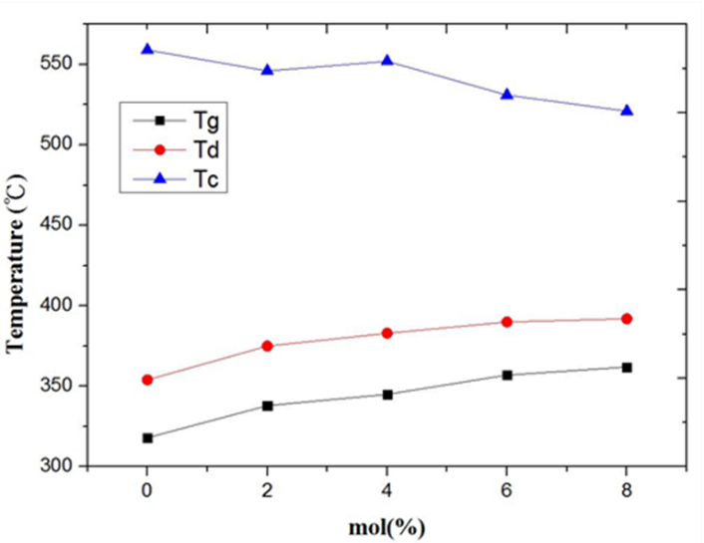
Fig. 1. The thermal properties of 50P₂O₅-4Al₂O₃-(23-x/2)Li₂O-(23-x/2)Na₂O-xBi₂O₃ glass substrates.

本文中所開發之磷酸鹽玻璃體系的³¹P MAS NMR光譜如Fig. 2.所示。光譜包括³¹P MAS NMR光譜的原始峰以及由Q²和Q¹結構單元合成峰。峰值湊配後與原始峰值比較，隨著Bi₂O₃添加比例上升，Q¹的強度隨著添加比例上升而增加，而反之Q²的強度逐漸下降。 Bi₂O₃添加的磷酸鹽玻璃體系，Q²含量從74.75降低到47.7％，但Q¹從25.3上升到52.3％。因此，Q² / Q¹比值隨著Bi₂O₃的添加而降低。磷酸鹽玻璃的單元標示為Q^{n}，其中n表示每個磷酸鹽四面體連接之架橋氧數。

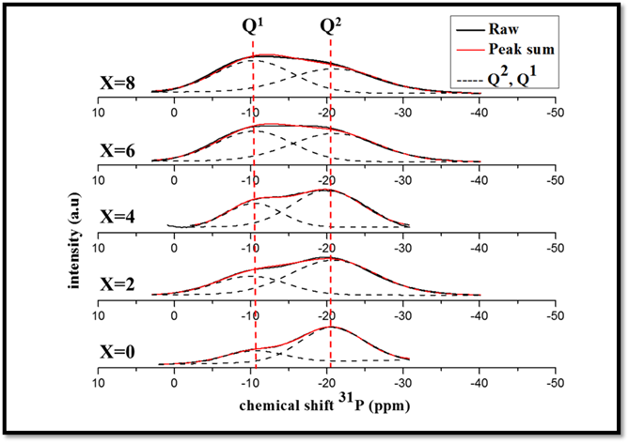
Fig. 2. ³¹P MAS NMR spectra with deconvolution of 99.7[50P₂O₅-4Al₂O₃-(23-x/2)Li₂O-(23-x/2)Na₂O-xBi₂O₃]-0.3Sb₂O₅ glass system

本文亦比較Bi添加之HPLC層析比例，以及O/P比。HPLC之峰值從短到長時間排列，若需較長時間分析代表具愈多四面體之磷酸根陰離子。第一個峰值於3分鐘出現，是由於正磷酸根(P1)，第二峰值接近7分鐘是屬於焦磷酸根(P2)，第三峰值約10分鐘是由三磷酸根(P3)反映。隨Bi₂O₃添加比例上升，由0Bi增加至4Bi，其判斷出之O/P比例也從3.15上升至3.24，表示架橋氧數量下降，鏈長逐漸減短。
當加入較高比例的Bi₂O₃時，玻璃結構沒有變化，玻璃鏈長以NMR分析由Q²逐漸轉為Q¹，逐漸變短，亦在HPLC中O/P比從3.15逐漸增加至3.24，意謂氧含量比例上升，鏈長也逐漸減短。
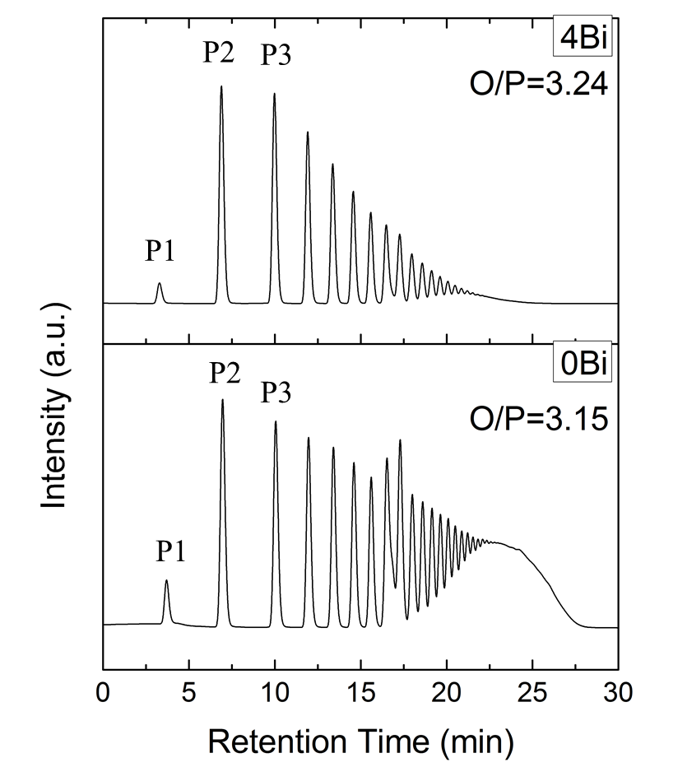
Fig. 3. HPLC chromatographs of aluminophosphate glasses with 0 and 4 mol%.

玻璃的黏度(η)分析，對了解玻璃的變形行為是重要的指標。若能掌握黏度溫度的關係，在應用上就能更精準地控制變形行為。Fig. 4.為BSi35Bi, 4Bi與0Bi溫度與黏度變化圖，其中BSi35Bi為混粉玻璃錠變形實驗用主體玻璃，在此一同討論。 圖中分為三個部分，黏度曲線上方部分是以BB測得數據，黏度平均分布在9-13 (Log poise)，可以觀察玻璃的低溫變形行為，運用爐體加溫及重量配重，觀察玻璃之應變點(η=14 Log poise)、退火點(η=13 Log poise)與膨脹軟化溫度(9≤ η ≤ 10 Log poise )。在黏度曲線中間部分以DMA分析，區間大約為6-8 (Log poise)，觀察玻璃之工作區間(4≤ η ≤ 7 Log poise)。最後在下方部分是以RV執行較高溫的黏度分析，區間大約是1-4 (Log poise)，觀察玻璃之工作點(η=4 Log poise)與實際熔融溫度(1≤ η ≤ 2 Log poise)。所選用燒結玻璃錠溫度為340-550 ºC，黏度大約為6-13 (Log poise)。由圖中觀察出，0Bi僅需要約400 ºC就能到達玻璃之工作溫度(約4-7 Log poise)，又由黏度曲線中，BSi35Bi上方曲率比4Bi或0Bi還要更陡峭，到高溫時才趨近和緩。在應用上，磷酸鹽玻璃的控制溫度得到黏度值比硼矽酸鹽玻璃更易控制，所需溫度較硼矽酸鹽低，故選用0Bi作為我們的黏結劑，並以BSi35Bi作為圓錠之主架構。

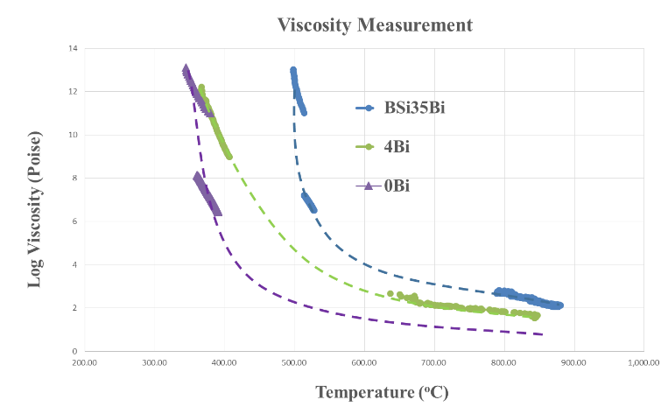
Fig. 4. The viscosity data points of BSi-35Bi15Zn, P-Al-4Bi and P-Al-0Bi glass and fits to the experimental values.

3.2 玻璃圓錠微結構分析
本實驗使用0Bi與BSi35Bi兩不同系統之玻璃混粉製作玻璃圓錠。0Bi因具有最低的玻璃轉化溫度及軟化溫度，在工作區間也是實驗室所開發的鋁磷酸鹽玻璃系統中最大達205ºC。在玻璃結構中發現，不具氧化鉍成分之玻璃，玻璃結構偏向Q²較為穩固。在黏度分析中，也僅需約400ºC就能達到工作黏度區間。Fig. 5.為0Bi與BSi35Bi彼此以相同比例與持溫時間30分鐘，於340ºC、460ºC及540ºC處理之混粉製作圓錠之剖面結構圖，較亮的區域為BSi35Bi，較暗的區域為0Bi。玻璃粉在340ºC時，因為兩玻璃系統都尚未達到變形溫度，故無法黏結鄰近之玻璃粉末，導致彼此之間都有孔隙存在。於460ºC時，0Bi已可軟化成為液體狀，並黏度值達到工作區間，故不僅自身玻璃可以相互黏結，且潤濕鄰近之尚為固體之BSi35Bi，雖然尚有孔隙存在於兩者玻璃間，但與340ºC相比已逐漸緻密化。最後在550ºC時，兩者玻璃均已達軟化溫度，BSi35Bi逐漸軟化，玻璃間潤濕與黏結性上升，達到緻密化。隨著溫度逐漸上升，0Bi由顆粒逐漸轉為液體狀，又兩者玻璃的接觸面成圓滑曲面，證明兩玻璃之間的潤濕性佳。
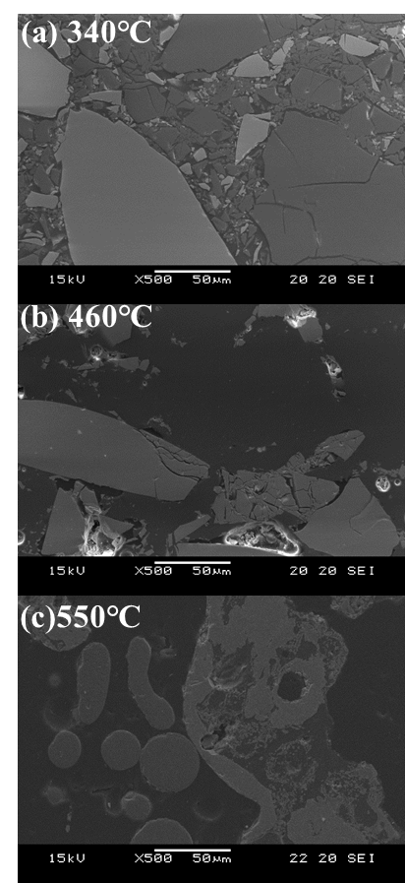
Fig. 5. The cross-sectional SEM images of the glass pellet treated at (a) 340, (b) 460 and (c) 550 ºC with 30min

四、結論
本研究之磷酸鹽玻璃系統，藉由功能性添加氧化鉍，使熱特性溫度隨玻璃轉化溫度(Tg)及軟化溫度(Td)逐漸上升，但結晶溫度(T_{c)}隨之下降。在玻璃結構分析中，由Q²結構逐漸轉為Q¹結構，並O/P由3.15增加至3.24，得知添加氧化鉍並不會影響玻璃大致結構，但會使玻璃鍵結逐漸變短。於溫度-黏度曲線圖中，鋁磷酸鹽玻璃曲線較硼矽酸鹽和緩，黏度區間較大，又因本身熱特性溫度較低，在400ºC就能達到工作區間溫度。藉由兩系統玻璃混粉做為玻璃圓錠，隨著溫度逐漸上升，於SEM截面圖可以觀察到由340ºC的兩者玻璃皆未變形，460ºC的僅有0Bi軟化變形，到最後的550ºC兩玻璃系統皆軟化變形，兩者之間潤濕性良好，到達最緻密化。
誌謝
感謝科技部計畫補助此研究，計畫編號NSC-102-2221-E-239-006-MY3。
參考文獻
- J.O. Byum, B.H. Kim, K.S. Hong, H.J. Jung, S.W. Lee, A.A. Izyneev, Journal of Non-Crystalline Solids 190 (1995) 288.
- L. Koudelka, and P. Mo˘sner, Materials Letters, 42 (2000) 194.
- L. Abbas, L. Bih, A. Nadiri, Y. El Amraoui, D. Mezzane, and B. Elouadi, Journal of Molecular Structure, 876 (2008) 194.
- X.Y. Yu, D.E. Day, G.J. Long, and R.K, Brow, Journal of Non-Crystalline Solids, 215 (1997) 21.
- F. Moreau, A. Duran, and F. Munoz, Journal of European Ceramic Society (2009).
- R.K. Brow, J. Am. Ceram. Soc, 76[4] (1993) 913.
- F. Mun˜oz, F.A.Rueda, L. Montagne, R. Marchand, A. Dura´n, L. Pascual, Journal of Non-Crystalline Solids 347 (2004) 153.
- P.Lopez-Iscoaa, L. Petitb, c, J. Masserac, D. Jannera, N. G. Boettid, D. Pugliesea, S. Fiorillia, C. Novaraa, F. Giorgisa, D. Milanese , Journal of Non-Crystalline Solids, 460 (2017) 161–168
- L. Koudelka, and P. Mo˘sner, Materials Letters, 42 (2000) 194.
- J.O. Byum, B.H. Kim, K.S. Hong, H.J. Jung, S.W. Lee, A.A. Izyneev, Journal of Non-Crystalline Solids 190 (1995) 288.
- S. Rahman, S. Bale, R.V. Kumar, and N.S. Rao, Materials Research Bulletin 45 (2010) 1533.
- Faivre, D. Viviani, and J. Phalippou, Solid State Ionics 176 (2005) 325
- B.K. Money, and K. Hariharan, Solid State Ionics 262 (2014) 824.
- R. Chen, R. Yang, B. Durant, A. Pradel, and M, Ribes, Solid State Ionics 53-56 (1992) 1194.
- G. L Paraschiv, F. Muñoz, G. Tricot, N Mascaraque, L. R. Jensen, Journal of Non-Crystalline Solids, 462 (2017) 51–64
- Yuanzheng Yue a, Morten M. Smedskjaer B.C. Sales, L.A. Boatner, and J.O. Ramey., Journal of Non-Crystalline Solids 263 (2000): 155-166.
- B.C. Sales, J.U. Otaigbe, G.H. Beall, L.A. Boatner, and J.O. Ramey., Journal of non-crystalline solids 226, no. 3 (1998): 287-293.
- L. Ma, R. K. Brow, Journal of Non-Crystalline Solids, Volume 387, 1 March 2014, 16–20
- A.J. Parsons , N. Sharmin, Sharifah I.S. Shaharuddin , M.Marshall, Journal of Non-Crystalline Solids 408 (2015) 76–86
- E.L. Bourhis, Glass Mechanics and Technology, Wiley, Second Eedition, 2014

Characteristic and deformation behavior of adding Bismuth at low temperature phosphate glass

* Wen-Chuan Yu , Jin-Hong Liao, Yuan-Run Chung, Shi-Wen Yung, Fan-Bean Wu
Department of Material Science and Engineering, National United University

A compared with other low temperature glass systems, phosphate glass system relatively has lower thermal characteristic temperatures and high optical performance. It is applicable for versatile techniques nowadays, like Optical fiber, LED package, etc. Our major motivation is to manufacture aluminophosphate glass system with advanced characteristics by adding functional Bismuth oxide. Through thermal analysis, the lower transition temperature (T_{g}), softening temperature (T_{d}) and crystalline temperature about 318, 354 and 559 ℃, working range (T_{c}-T_{d}) also can be maintained around 120 ℃. The developed aluminophosphate glass can easily deform without crystallization. By adding different ratio of Bismuth oxide, the glass chain length is reduced. From the glass viscosity analysis, temperatures and viscosities relationship, can be realized for forming process. Glass powder under various treatment show different deformation behaviors. At 460℃ the developed phosphate glass system softens and wets the counter powders, providing good bonding to neighbor environment. Correlations between glass structure, viscosity, and glass powder deformation behavior are intensively discussed.
.
Keywords: borosilicate glass, phosphate glass, Low characteristic temperature、phosphor glass ceramic layer

